保密★启用前 试卷类型：A
2013年高考模拟考试
理 科 数 学 2013.3
本试卷分第Ⅰ卷和第Ⅱ卷两部分，共4页.满分150分.考试用时120分钟.考试结束后将答题卡交回.
注意事项：
1.答题前，考生务必用0.5毫米黑色签字笔将自己的姓名、座号、准考证号、县区和科类填写在答题卡和试卷指定位置上.
2.第Ⅰ卷每小题选出答案后，用2B铅笔把答题卡上对应题目的答案标号涂黑；如需改动，用橡皮擦干净后，再涂其他答案标号，答案不能答在试卷上.
3.第Ⅱ卷必须用0.5毫米黑色签字笔作答，答案必须写在答题卡各题目指定区域内相应的位置，不能写在试卷上；如需改动，先划掉原来的答案，然后再写上新的答案；不能使用涂改液、胶带纸、修正带，不按以上要求作答的答案无效.
4.填空题请直接填写答案，解答题应写出文字说明，证明过程或演算步骤.
参考公式：
锥体的体积公式 ，其中是锥体的底面积，是锥体的高；
如果事件互斥，那么
第Ⅰ卷（选择题 共60分）
一、选择题：本大题共12小题，每小题5分，共60分.在每小题给出的四个选项中，只有一项是
符合题目要求的.
（1）已知全集，集合，则
（A） （B） （C） （D）
（2）
（A） （B） （C） （D）
（3）一个几何体的三视图如图所示，则该几何体的体积为
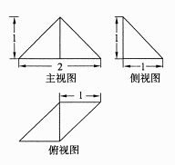
（A）
（B）
（C）
（D）

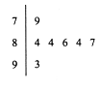
（4）右图是2013年在某大学自主招生面试环节中，七位评委为某考生打出的 分数的茎叶图，则去年一个最高分和一个最低分后，所剩数据的平均数和方差分别为
（A）84，4.84 （B）84，1.6
（C）85，1.6 （D）85，4
（5）已知向量，，且∥，则的值为
（A）1 （B）2 （C）3 （D）4
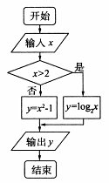
（6）执行如图所示的程序框图，若输出结果为3，则可输入的实数值的个数为
（A）1 （B）2 （C）3 （D）4
（7）已知不等式≤的解集不是空集，则实数的取值范围是
（A）＜2 （B）≤2 （C）＞2 （D）≥2
（8）已知为等差数列，若
（A）24 （B）27
（C）15 （D）54
（9）函数（其中＞0，＜的图象如图所示，为了得到的图象，只需将的图象
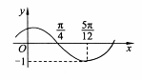
（A）向右平移个单位长度
（B）向左平移个单位长度
（C）向右平移个单位长度
（D）向左平移个单位长度
（10）圆锥曲线的两个焦点分别为，若曲线上存在点满足∶∶
=4∶3∶2，则曲线的离心率为
（A） （B）
（C） （D）
（11）2013年第12届全国运动会将在沈阳举行，某校4名大学生申请当A，B，C三个比赛项目的志愿者，组委会接受了他们的申请，每个比赛项目至少分配一人，每人只能服务一个比赛项目，若甲要求不去服务A比赛项目，则不同的安排方案共有
（A）20种 （B）24种 （C）30种 （D）36种
（12）定义在R上的奇函数，当≥0时， 则关于的函数（0＜＜1）的所有零点之和为
（A）1- （B） （C） （D）

第Ⅱ卷（非选择题 共90分）
二、填空题：本大题共4小题，每小题4分，共16分.
（13）某产品的广告费用与销售额的统计数据如下表：
广告费用（万元） | 3 | 4 | 5 | 6
销售额（万元） | 25 | 30 | 40 | 45
根据上表可得回归方程中的为7.据此模型预报广告费用为10万元时销售额为 （万元）.
（14）设的展开式中的常数项等于 .
（15）设实数，满足约束条件，则目标函数的最大值为 .
（16）定义平面向量的一种运算：，则下列命题：
①；②；③；
④若=.
其中真命题是 （写出所有真命题的序号）.
三、解答题：本大题共6小题，共74分.
（17）（本小题满分12分）
已知向量函数.
（Ⅰ）求函数的最小正周期及单调递减区间；
（Ⅱ）在锐角中，的对边分别是，且满足求的取值范围.

（18）（本小题满分12分）
在一个盒子中，放有标号分别为1，2，3的三张卡片，现从这个盒子中，有放回的随机抽取两张卡片，记第一次抽取卡片的标号为，第二次抽取卡片的标号为.设为坐标原点，点的坐标为记.
（Ⅰ）求随机变量的最大值，并求事件“取得最大值”的概率；
（Ⅱ）求随机变量的分布列和数学期望.

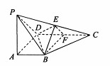
（19）（本小题满分12分）
如图，在四棱锥中，底面为直角，∥，分别为的中点.
（Ⅰ）求证：平面；
（Ⅱ）设＞，且二面角的大小为，求此时的值.
（20）（本小题满分12分）
某产品在不做广告宣传且每千克获利元的前提下，可卖出千克.若做广告宣传，广告费为（）千元时比广告费为（）千元时多卖出千克.
（Ⅰ）当广告费分别为1千元和2千元时，用表示销售量；
（Ⅱ）试写出销售量与的函数关系式；
（Ⅲ）当时，要使厂家获利最大，销售量和广告费分别应为多少？
（21）（本小题满分13分）
已知椭圆的离心率，长轴的左、右端点分别为.
（Ⅰ）求椭圆的方程；
（Ⅱ）设直线与椭圆交于，两点，直线与交于点.试问：当变化时，点是否恒在一条直线上？若是，请写出这条直线的方程，并证明你的结论；若不是，请说明理由.
（22）（本小题满分13分）
已知函数，
（Ⅰ）求函数的单调区间；
（Ⅱ）若恒成立，试确定实数的取值范围；
（Ⅲ）证明：…＜（＞1）.

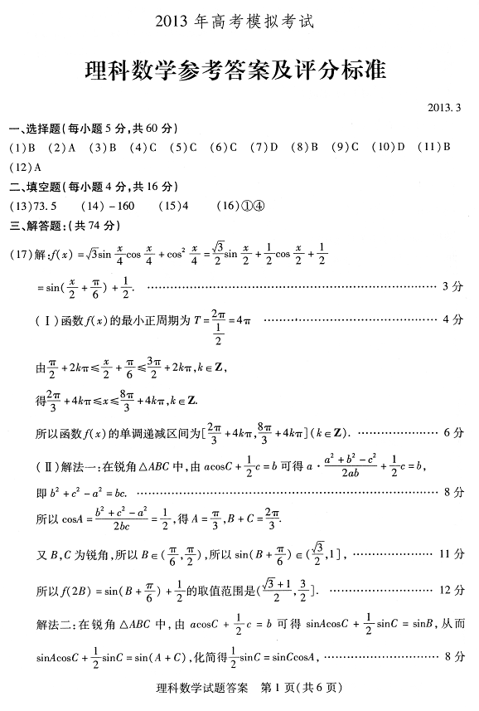
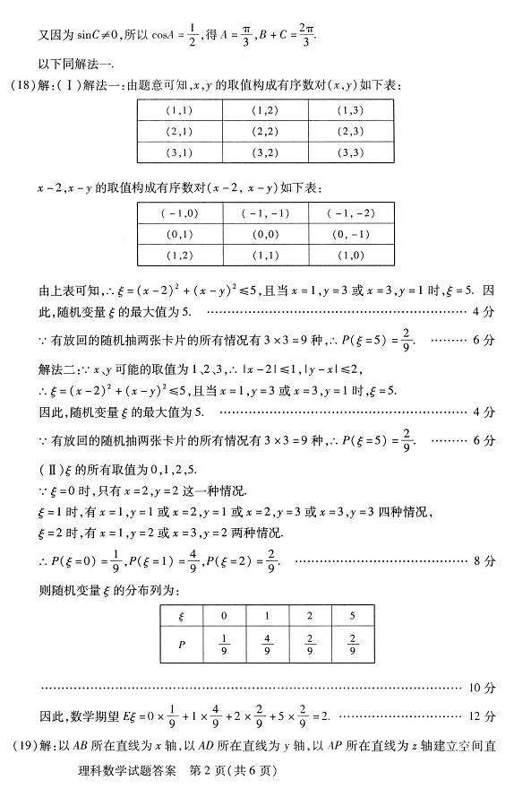
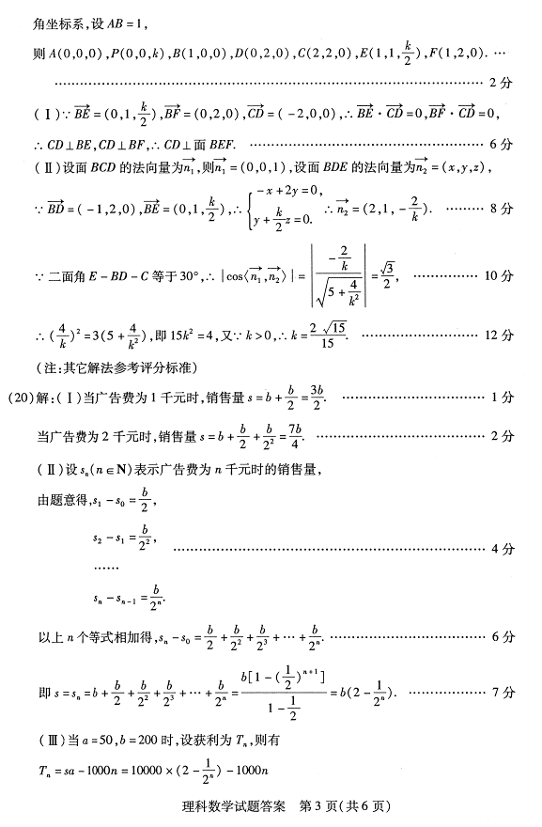
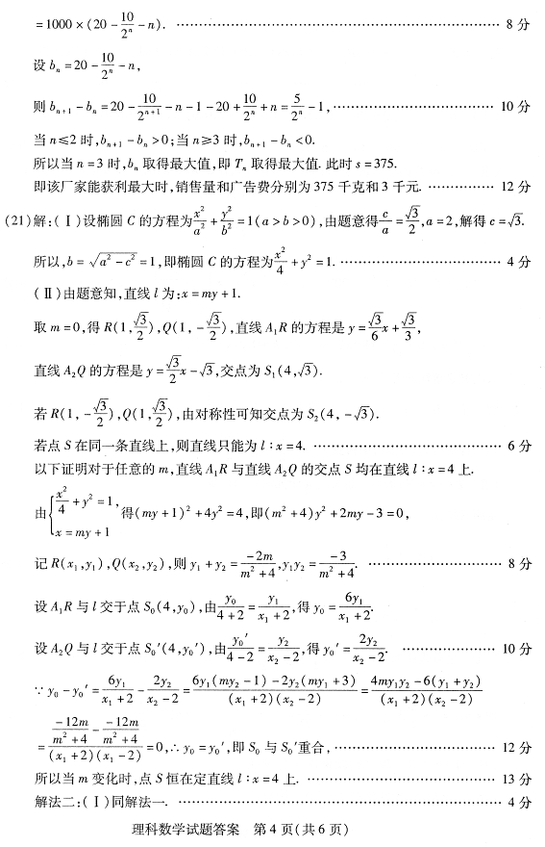
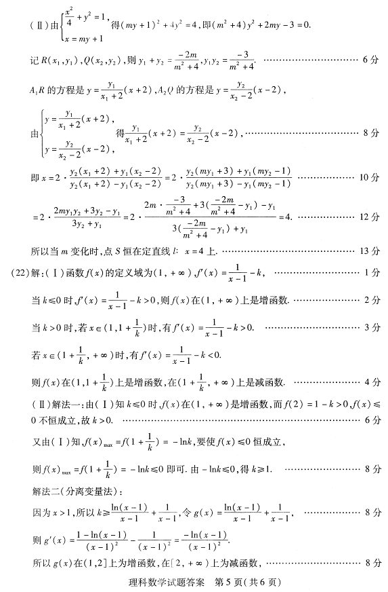
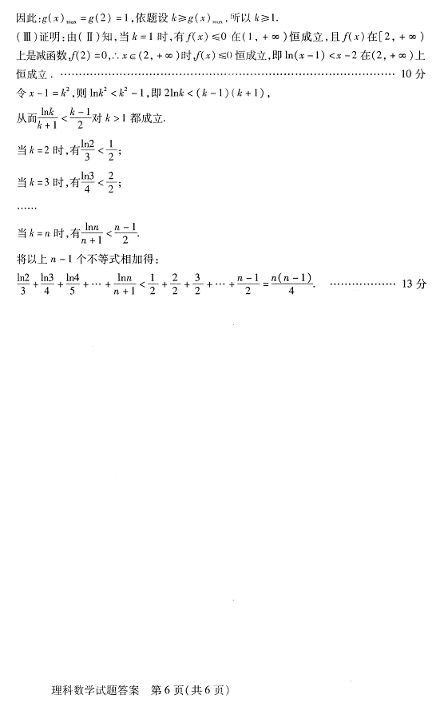

www.ks5u.com www.ks5u.com
www.ks5u.com

